

**เลขที่นั่งสอบ.................**

**ภาควิชาวิศวกรรมโยธา**

**คณะวิศวกรรมศาสตร์**

**มหาวิทยาลัยขอนแก่น**

**ข้อสอบปลายภาค วิชา 171 100 Engineering Mechanics I (Statics)**

**ประจำภาคปลาย ปีการศึกษา 2553**

**สอบวันพุธที่ 16 กุมภาพันธ์ 2554 เวลา 13.00 – 16.00 น.**

**ผู้ออกข้อสอบ:** อ. รัตมณี นันทสาร

**คำสั่ง**

1. อนุญาตให้ใช้เครื่องคิดเลขแบบพกพาได้ โดยไม่จำกัดรุ่น **แต่ต้อง Reset เครื่องก่อนลงมือทำข้อสอบ**
2. **ไม่อนุญาตให้**นักศึกษา**นำเอกสารใดๆ เข้าห้องสอบ**
3. ข้อสอบมีทั้งหมด 6 ข้อ ให้ทำทุกข้อ แต่ละข้อมีคะแนนข้อละ 10 คะแนน
4. ให้**แสดงวิธีทำอย่างละเอียด**ทุกข้อ
5. ให้ทำข้อสอบแต่ละข้อในแผ่นที่เป็นโจทย์ข้อนั้นๆ เท่านั้น (ทั้งด้านหน้าและด้านหลังของแผ่น) และ**ห้ามแยกข้อสอบออกจากกัน**
6. ให้เขียนชื่อ-สกุล, รหัส และกลุ่มให้ครบและชัดเจนทุกแผ่น **หากแผ่นไหนไม่เขียนจะไม่ได้รับการตรวจข้อสอบ**
7. อนุญาตให้ใช้ดินสอความเข้มตั้งแต่ 2B ขึ้นไป ในการทำข้อสอบได้

**ข้อ 1.** จงหาแรงปฏิกิริยาที่จุดรองรับและแรงในชิ้นส่วนของ truss ดังแสดงในรูปและให้บอกว่าชิ้นส่วนใดเป็นแรงอัดและแรงดึง โดยที่จุด A มีจุดรองรับเป็นหมุดลื่น (Frictionless pin หรือ Hinge) และที่จุด C มีจุดรองรับเป็นลูกล้อ (Roller)

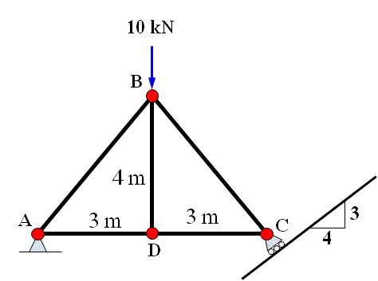 ………………………………………………………………………………………………………………………………………………………………………………………………………………………………………………………………………………………………………………………………………………………………………………………………………………………………………………………………………………………………………………………………………………………………………………………………………………………………………………………………………………………………………………………………………………………………………………………………………………………………………………………………………………………………………………………………………………………………………………………………………………………………………………………………………………………………………………………………………………………………………………………………………………………………………………………………………………………………………………………………………………………………………………………………………………………………………………………………………………………………………………………………………………………………………………………………………………………………………………………………………………………………………………………………………………………………………………………………………………………………………………………………………………………………………………………………………………………………………………………………………………………………………………………………………………………………………………………………………………………………………………………………………………………………………………………………………………………………………………………………………………………………………………………………………………………………………………………………………………………………………………………………………………………………………………………………………………………………………………………………………………………………………………………………………………………………………………………………………………………………………………………………………………………………………………………………………………………………………………………………………………………………………………………………………………………………………………………………………………………………………………………………………………………………………………………………………………………………………………………………………………………………………………………………………………………………………………………………………………………………………………………………………………………………………………………………………………………………………………………………………………………………………………………………………………………………………………………………………………………………………………………………………………………………………………………………………………………………………………………………………………………………………………………………………………………………………………………………………………………………………………………………………………………………………………………………………………………………………………………………………………………………………………………………………………………………………………………………………………………………………………………………………………………………………………………………………………………………………………………………………………………………………………………………………………………………………………………………………………………………………………………………………………………………………………………………………………………………………………………………………………………………………………………………………………………………………………………………………………………………………………………………………………………………………………………………………………………………………………………………………………………………………………………………………………………………………………………………………………………………………………………………………………

………………………………………………………………………………………………………………………………………………………………………………………………………………………………………………………………………………………………………………………………………………………………………………………………………………………………………………………………………………………………………………………………………………………………………………………………………………………………………………………………………………………………………………………………………………………………………………………………………………………………………………………………………………………………**ข้อ 2.** โครงตั้ง (Frame) ซึ่งมีแรงกระทำดังรูป ถ้าจุดรองรับที่ A และ C เป็นหมุดลื่น (Frictionless pin) และชิ้นส่วน AB และ BC ถูกเชื่อมต่อเข้าด้วยกันโดยอาศัยหมุดลื่น (Pin) จงคำนวณหาค่าแรงปฏิกิริยาที่จุด A และ C รวมทั้งแรงที่จุดเชื่อมต่อ B โดยให้เขียนแผนภาพวัตถุอิสระ (Free Body Diagram) ประกอบการคำนวณ

………………………………………………………………………………………………………………………………………………………………………………………………………………………………………………………………………………………………………………………………………………………………………………………………………………………………………………………………………………………………………………………………………………………………………………………………………………………………………………………………………………………………………………………………………………………………………………………………………………………………………………………………………………………………………………………………………………………………………………………………………………………………………………………………………………………………………………………………………………………………………………………………………………………………………………………………………………………………………………………………………………………………………………………………………………………………………………………………………………………………………………………………………………………………………………………………………………………………………………………………………………………………………………………………………………………………………………………………………………………………………………………………………………………………………………………………………………………………………………………………………………………………………………………………………………………………………………………………………………………………………………………………………………………………………………………………………………………………………………………………………………………………………………………………………………………………………………………………………………………………………………………………………………………………………………………………………………………………………………………………………………………………………………………………………………………………………………………………………………………………………………………………………………………………………………………………………………………………………………………………………………………………………………………………………………………………………………………………………………………………………………………………………………………………………………………………………………………………………………………………………………………………………………………………………………………………………………………………………………………………………………………………………………………………………………………………………………………………………………………………………………………………………………………………………………………………………………………………………………………………………………………………………………………………………………………………………………………………………………………………………………………………………………………………………………………………………………………………………………………………………………………………………………………………………………………………………………………………………………………………………………………………………………………………………………………………………………………………………………………………………………………………………………………………………………………………………………………………………………………………………………………………………………………………………………………………………………………………………………………………………………………………………………………………………………………………………………………………………………………………………………………………………………………………………………………………………………………………………………………………………………………………………………………………………………………………………………………………………………………………………………………………………………………………………………………………………………………………………………………………………………………………………………………………………………………………………………………………………………………………………………………………………………………………………………………………………………………………………………………………………………………………………………………………………………………………………………………………………………………………

………………………………………………………………………………………………………………………………………………

………………………………………………………………………………………………………………………………………………

………………………………………………………………………………………………………………………………………………

**ข้อ 3.** จงหาแรงในแนวแกน (F), แรงเฉือน (V) และโมเมนต์ดัด (M) บนคาน AD ที่ตำแหน่งห่างจากจุด A = 6 m (ตำแหน่ง x = 6 m) โดยที่จุด A มีจุดรองรับเป็นหมุดลื่น (Frictionless pin หรือ Hinge) และที่จุด C มีจุดรองรับเป็นลูกล้อ (Roller)

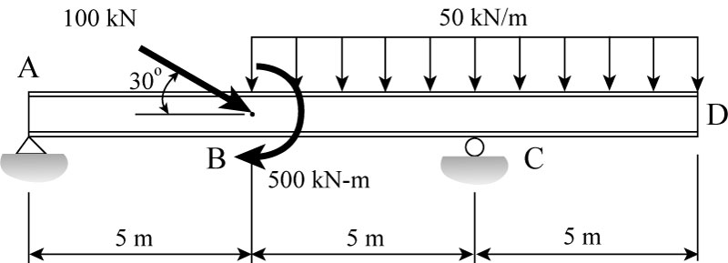

……………………………………………………………………………………………………………………………………………………………………………………………………………………………………………………………………………………………………………………………………………………………………………………………………………………………………………………………………………………………………………………………………………………………………………………………………………………………………………………………………………………………………………………………………………………………………………………………………………………………………………………………………………………………………………………………………………………………………………………………………………………………………………………………………………………………………………………………………………………………………………………………………………………………………………………………………………………………………………………………………………………………………………………………………………………………………………………………………………………………………………………………………………………………………………………………………………………………………………………………………………………………………………………………………………………………………………………………………………………………………………………………………………………………………………………………………………………………………………………………………………………………………………………………………………………………………………………………………………………………………………………………………………………………………………………………………………………………………………………………………………………………………………………………………………………………………………………………………………………………………………………………………………………………………………………………………………………………………………………………………………………………………………………………………………………………………………………………………………………………………………………………………………………………………………………………………………………………………………………………………………………………………………………………………………………………………………………………………………………………………………………………………………………………………………………………………………………………………………………………………………………………………………………………………………………………………………………………………………………………………………………………………………………………………………………………………………………………………………………………………………………………………………………………………………………………………………………………………………………………………………………………………………………………………………………………………………………………………………………………………………………………………………………………………………………………………………………………………………………………………………………………………………………………………………………………………………………………………………………………………………………………………………………………………………………………………………………………………………………………………………………………………………………………………………………………………………………………………………………………………………………………………………………………………………………………………………………………………………………………………………………………………………………………………………………………………………………………………………………………………………………………………………………………………………………………………………………………………………………………………………………………………………………………………………………………………………………………………………………………………………………………………………………………………………………………………………………………………………………………………………………………………………

**ข้อ 4.** กล่องหนัก 1000 N วางอยู่บนพื้นเอียงซึ่งทำมุม 15 องศา ถ้าสัมประสิทธ์ความเสียดทานสถิตย์และสัมประสิทธิ์ความเสียดทานจลน์มีค่า 0.30 และ 0.20 ตามลำดับ จงหา ค่าแรงเสียดทาน F ซึ่งเกิดขึ้นเมื่อแรง P มีค่า 600 N

Picture4………………………...……………………………………………………………………………………………………………………………………………...……………………………………………………………………………………………………………………………………………...……………………………………………………………………………………………………………………………………………...……………………………………………………………………………………………………………………………………………...……………………………………………………………………………………………………………………………………………...……………………………………………………………………………………………………………………………………………...……………………………………………………………………………………………………………………………………………...……………………………………………………………………………………………………………………………………………...……………………………………………………………………………………………………………………………………………...……………………………………………………………………………………………………………………………………………...……………………………………………………………………………………………………………………………………………...……………………………………………………………………………………………………………………………………………...……………………………………………………………………………………………………………………………………………...……………………………………………………………………………………………………………………………………………...……………………………………………………………………………………………………………………………………………...……………………………………………………………………………………………………………………………………………...……………………………………………………………………………………………………………………………………………...……………………………………………………………………………………………………………………………………………...……………………………………………………………………………………………………………………………………………...……………………………………………………………………………………………………………………………………………...……………………………………………………………………………………………………………………………………………...……………………………………………………………………………………………………………………………………………...……………………………………………………………………………………………………………………………………………...……………………………………………………………………………………………………………………………………………...……………………………………………………………………………………………………………………………………………...……………………………………………………………………………………………………………………………………………...……………………………………………………………………………………………………………………………………………...……………………………………………………………………………………………………………………………………………...……………………………………………………………………………………………………………………………………………...……………………………………………………………………………………………………………………………………………...……………………………………………………………………………………………………………………………………………...……………………………………………………………………………………………………………………………………………...……………………………………………………………………………………………………………………………………………...……………………………………………………………………………………………………………………………………………...……………………………………………………………………………………………………………………………………………...……………………………………………………………………………………………………………………………………………...………………………………………………………………………………………………………………………………………...……………………………………………………………………………………………………………………………………………...……………………………………………………………………………………………………………………………………………...……………………………………………………………………………………………………………………………………………...…………………………………………………………………………………………………………………………**ข้อ 5.** กำหนดให้สัมประสิทธิ์ความเสียดทานสถิตย์ของทุกผิวสัมผัสมีค่าเท่ากับ 0.25 จงคำนวณหาค่าแรง P ที่ใช้เพื่อทำให้กล่องซึ่งหนัก 1,500 kN เริ่มจะเคลื่อนที่ไปทางขวามือ

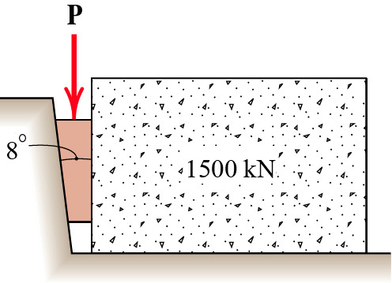…… ……………...……………………………………………………………………………………………………………………………………………...……………………………………………………………………………………………………………………………………………...……………………………………………………………………………………………………………………………………………...……………………………………………………………………………………………………………………………………………...……………………………………………………………………………………………………………………………………………...……………………………………………………………………………………………………………………………………………...……………………………………………………………………………………………………………………………………………...……………………………………………………………………………………………………………………………………………...……………………………………………………………………………………………………………………………………………...……………………………………………………………………………………………………………………………………………...……………………………………………………………………………………………………………………………………………...……………………………………………………………………………………………………………………………………………...……………………………………………………………………………………………………………………………………………...……………………………………………………………………………………………………………………………………………...……………………………………………………………………………………………………………………………………………...……………………………………………………………………………………………………………………………………………...……………………………………………………………………………………………………………………………………………...……………………………………………………………………………………………………………………………………………...……………………………………………………………………………………………………………………………………………...……………………………………………………………………………………………………………………………………………...……………………………………………………………………………………………………………………………………………...……………………………………………………………………………………………………………………………………………...……………………………………………………………………………………………………………………………………………...……………………………………………………………………………………………………………………………………………...……………………………………………………………………………………………………………………………………………...……………………………………………………………………………………………………………………………………………...……………………………………………………………………………………………………………………………………………...……………………………………………………………………………………………………………………………………………...……………………………………………………………………………………………………………………………………………...……………………………………………………………………………………………………………………………………………...……………………………………………………………………………………………………………………………………………...……………………………………………………………………………………………………………………………………………...…………………………………………………………………………………………………………………………

…………………...……………………………………………………………………………………………………………………………………………...……………………………………………………………………………………………………………………………………………...……………………………………………………………………………………………………………………………………………...……………………………………………………………………………………………………………………………………………...……………………………………………………………………………………………………………………………………………...……………………………………………………………………………………………………………………………………………...……………………………………………………………………………………………………………………………………………...…………………………………………………………………………………………………………………………**ข้อ 6.** จงหาพิกัดของจุดเซ็นทรอยด์ของในแนวแกน y ของหน้าตัดรูปตัวไอปีกไม่เท่ากันดังแสดงในรูป





